Tema 4
la disciplina
Tehnici de Programare
Sistem pentru managementul unui restaurant

Nume și prenume: Hădărean Andreea – Roxana
Grupa: 30226
An universitar: 2018-2019

Cuprins

1. Obiective…………………………………….……………………………………………….……. ….2
1.1 Obiectiv principal………………………………………….……………..………………………………………………………….... 2
1.2 Obiective secundare……………………………..………………….……...………………………………………………………….2
2. Analiza problemei………………………………………………….………………………………….3
3. Proiectare………………………………………………………………….………………….……. …5
3.1 Structuri de date………………………………………………………………….………………………………………………….......5
3.2 Diagrame UML……………………………………………………………………..………………………………………………........5
3.3 Algoritmi………………………………………………………………………………………………………………………..................7
4. Implementare…………………………………………………...………………………………….….7
5. Rezultate……………………………………………………………………………………….……. 13
6. Concluzii……………………………………………………………………………………….……. 14
7. Bibliografie…………………………………………………………………………………….……. 15

- Obiective
  - Obiectiv principal
Principalul obiectiv al temei este implementarea unui sistem de management pentru un restaurant. Sistemul ar trebui sa aiba trei tipuri de utilizatori: administrator, ospatar si bucatar. Administratorul poate adauga, sterge si edita elemente din meniu. Ospatarul poate crea o noua comanda, sa adauge elemente din meniu si sa pregateasca nota de plata. Bucatarul este anuntat de fiecare data cand trebuie sa gateasca pentru comanda luata de ospatar.
Obiective secundare
Obiectiv secundar | Descriere | Capitol
Implementarea diagramei de clase | Aceasta a fost oferita ca punct de inceput pentru tema. | 3
Alegerea structurilor de date | S-au folosit diferite structuri pentru a stoca elementele din meniu si comenzile | 4
Utilizarea Composite Design Pattern | Tehnica a fost utilizata pentru a modela clasele MenuItem, BaseProduct si CompositeProduct | 4
Design by contract | Existenta pre si postconditiilor in interfata RestaurantProcessing | 4
Utilizarea Observer Design Pattern | S-a utilizat pentru a notifica bucatarul de fiecare data cand apare o noua comanda | 4
Utilizarea serializarii | Informatiile pentru clasa Restaurant sunt salvate/incarcate dintr-un fisier. | 4

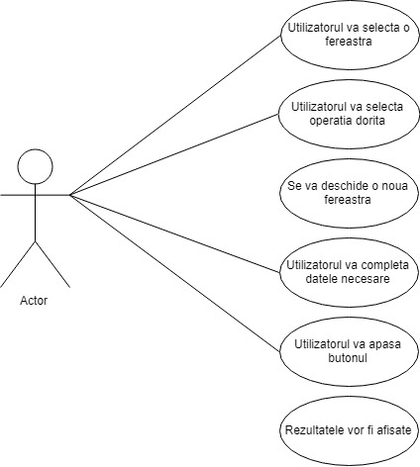
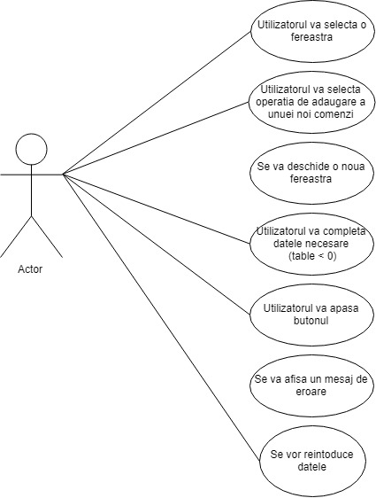
- Analiza problemei
Cazul ideal de utilizare are ca principal actor un utilizator al sistemului de management al unui restaurant. Acest caz se descrie după cum urmează:
- In functie de rolul utilizatorului, acesta va alege una dintre cele trei ferestre.
- Utilizatorul va alege operatia pe care doreste sa o realizeze.
- O noua fereastra se va deschide.
- Se vor completa datele necesare realizarii operatiei.
- Se va apasa butonul existent in fereastra.
- Rezultatele vor fi generate.
Exista unele cazuri in care aplicatia nu va functiona corect.
Cazul I – Ospatarul utilizeaza aplicatia.
- Utilizatorul alege fereastra corespunzatoare.
- Acesta doreste sa adauge o noua comanda.
- O noua fereastra se va deschide.
- Va completa numarul mesei ca fiind mai mic decat 0.
- Un mesaj de eroare va fi generat.
- Se vor reintroduce datele.

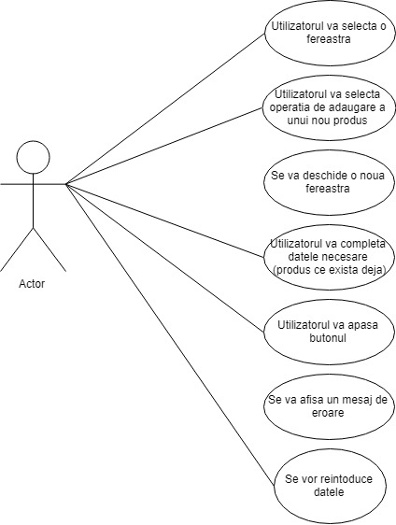
Cazul II – Administratorul utilizeaza aplicatia.
- Utilizatorul alege fereastra corespunzatoare.
- Acesta doreste sa adauge un nou element in meniu.
- O noua fereastra se va deschide.
- Se va introduce un element ce exista deja in meniu.
- Un mesaj de eroare va fi generat.
- Se vor reintroduce datele.

- Proiectare
  - Structuri de date
In implementarea sistemului pentru managementul unui restaurant s-au folosit doua structuri de date principale. O structura de tipul ArrayList s-a folosit pentru a stoca atat elementele din meniu, cat si elementele ce vor fi alese in momentul in care se realizeaza comanda. Aceasta structura a fost aleasa pentru ca faciliteaza operatiile de adaugare si extragere, operatii necesare in momentul in care administratorul realizeaza modificari asupra meniului. Cea de a doua structura utilizata este HashMap-ul, structura in care vor fi stocate informatii despre o comanda, cheia fiind formata din obiecte de tipul Order. Avantajele acestei structuri sunt date de rapididatea cu care se executa diferitele operatii, complexitatea acestora fiind O(1).
  - Diagrame UML
b1. Diagrama de clase

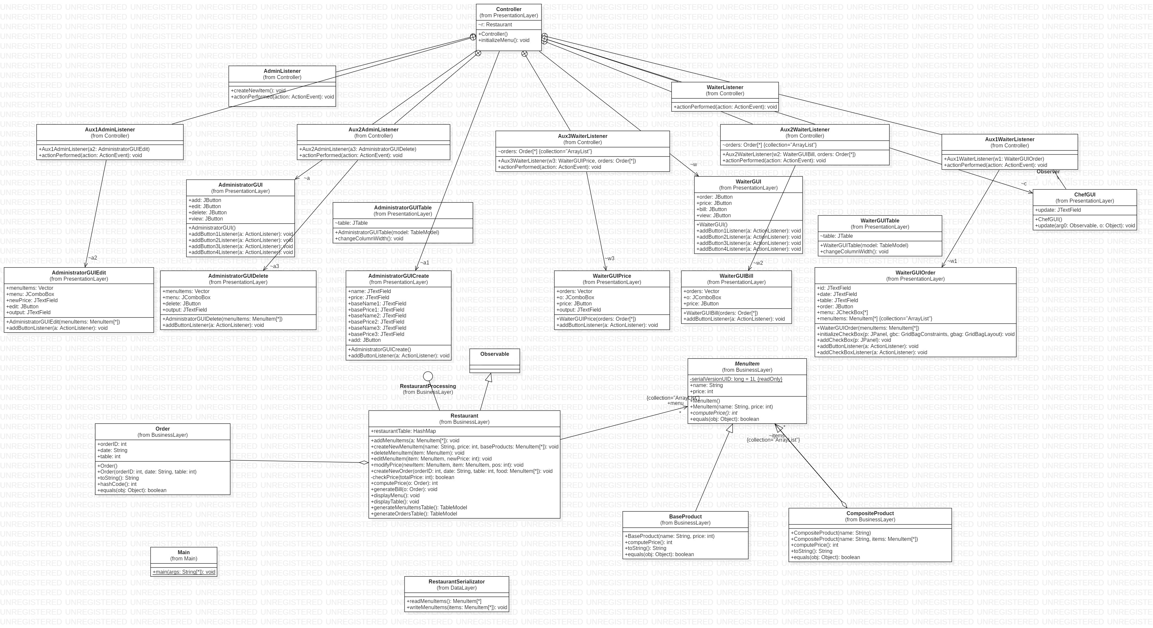

  - Algoritmi
Principalii algoritmi utilizati in implementarea sistemului sunt cei de adaugare, modificare si stergere a unui element din meniu. Fiecare dintre acesti algoritmi verifica daca produsul este BaseProduct sau CompositeProduct. In functie de aceasta clasificare, algoritmii se realizeaza diferit. Implementarea lor va fi discutata in capitolul 4.
- Implementare
- Pachetul DataLayer
a1. Clasa RestaurantSerializator
Aceasta clasa are ca principal rol incarcarea elementelor in meniu, respectiv salvarea acestora intr-un fisier. Astfel, sunt descrise doua metode, readMenuItems(), respectiv writeMenuItems(ArrayLisr<MenuItem> items). Pentru a citi elementele ce vor alcatui meniul, se declara o lista pentru a stoca ulterior. Se creeaza cate o instanta pentru FileInputStream, respectiv ObjectInputStream, utilizate mai apoi pentru a citi in lista obiectele din fisier. In final, se va apela metoda close() atat pentru obiectul de tipul FileInputStream cat si pentru obiectul de tipul ObjectInputStream.
Metoda utilizata pentru a salva elemente din meniu intr-un fisier primeste ca parametru o lista ce va contine respectivele elemente. Se creeaza instante pentru FileOutputStream si ObjectOutputStream, se scrie intreaga lista de obiecte, dupa care se apeleaza metoda close().
- Pachetul BusinessLayer
b1. Interfata RestaurantProcessing
In interfata RestaurantProcessing se declara antetele metodelor ce vor descrie operatiile realizate de administrator, respectiv ospatar. De asemenea, pentru fiecare metoda sunt definite fie preconditii, fie postconditii. Aceasta interfata va fi implementata de clasa Restaurant.
b2. Clasa MenuItem
Aceasta clasa este o clasa abstracta, clasa ce va fi extinsa de clasa BaseProduct, respectiv clasa CompositeProduct. Aceasta clasa are doua variabile instanta in care se va retine numele produsului si pretul acestuia. De asemenea, se declara metoda abstracta computePrice(), metoda ce va fi suprascria de ambele clase ce extind clasa parinte. In final, este suprascrisa metoda equals.
b3. Clasa BaseProduct
Clasa BaseProduct extinde clasa abstracta MenuItem. In constrctorul clasei este apelat constructorul superclasei prin super(). Sunt suprascrise metodele toString(), respectiv equals(). In final, este suprascrisa metoda computePrice(), metoda ce va returna pretul produsului de baza.
b4. Clasa CompositeProduct
O alta clasa ce extinde clasa MenuItem este clasa CompositeProduct. In plus fata de instantele clasei parinte, aceasta declara si o lista ce va contine toate produsele din meniu, astfel fiind evidentiat Composite Design Pattern. In aceasta clasa sunt definiti doi constructori, unul ce va apela constructorul clasei parinte, iar cealalta, va primi ca parametru o lista de elemente. Similar, sunt suprascrise metodele toString(), respectiv equals(). Totodata, este suprascrisa si metoda computePrice(). Pentru inceput, se cauta pozitia la care apare un anumit produs compus, pozitie care este salvata in variabila pos. Mai apoi, intr-o bucla while se verifica daca elementul din meniu de pe urmatoarea pozitie este instanta de BaseProduct. In caz afirmativ, se aduna pretul produsului de baza, astfel obtinandu-se pretul produsului compus.
b5. Clasa Order
In clasa Order se definesc trei variabile instanta, variabile ce vor retine id-ul comenzii, data si numarul mesei. De asemenea, exista doi constructori. In clasa sunt suprascrise trei metode, toString(), equals() si hashCode(), metoda ce va determina pozitia la care se va adauga o anumita comanda in HashMap.
b6. Clasa Restaurant
Clasa Restaurant implementeaza metodele definite in interfata RestaurantProcessing, extinzand totodata clasa Observable. Metoda addMenuItems(ArrayList<MenuItem> a) are ca principal rol incarcarea elementelor ce vor compune meniul din fisier. Astfel, cu ajutorul clasei RestaurantSerializator se vor citi din fisier elementele, dupa care, pentru produsele compuse, se va calcula pretul.
Metoda utilizata pentru a crea un nou element pentru meniu incepe prin a verifica daca se doreste crearea unui produs de baza sau al unui produs compus. In cazul in care produsul este de baza, acesta se creeaza si se adauga in lista ce contine meniul. In caz contrar, se creeaza noul produs compus, adaugand-se la meniu impreuna cu toate produsele de baza din care este compus. Mai apoi, se modifica lista de produse continute de noul produs, lista cu ajutorul careia se va calcula pretul acestuia. In final, noul meniu este incarcat in fisier.
Pentru a sterge un element din meniu se incepe prin a cauta pozitia la care se afla acel element in meniu. Cand acesta este gasit, se elimina din lista. In cazul in care acest element este de tipul BaseProduct, se cauta elementul compus din care face parte, la gasire fiind modificat pretul acestuia. In final, noul meniu este scris in fisier.
Metoda folosita pentru a modifica un element din meniu este similara celei utilizate pentru a adauga un element. Se cauta produsul de editat, iar dupa ce se gaseste se incadreaza in una din cele noua categorii. Se creeaza cate o instanta noua a produsului deja modificat, instanta ce va fi adaugata la pozitia corespunzatoare in lista de produse. Daca produsul este de baza, se apeleaza metoda modifiyPrice(), metoda ce va modifica pretul produsului compus din care face parte respectivul produs de baza.
Pentru a se crea o noua comanda, se verifica folosind assert daca numarul mesei este intre 0 si 20. Se defineste o noua instanta a clasei Order, in functie de care lista de produse comandate vor si asezate in HashMap. Intr-un final, se apeleaza metodele setChanged() si notifyObservers(o), metode mostenite din clasa Observable.
Pretul comenzii se determina prin parcurgerea listei de elemente continute in HashMap la pozitia data de Order o, pretul acestora fiind adunat unei variabile locale. Rezultatul obtinut va fi verificat de catre metoda checkPrice(), pentru a ne asigura ca este mai mare decat zero.
Nota de plata este generata cu ajutorul clasei FileWriter, in metoda generateBill(Order o). Astfel, se defineste o instanta a clasei FileWriter, instanta cu ajutorul careia se va apela metoda write() pentru a scrie intr-un fisier text detaliile referitoare la comanda.
Cu ajutorul a doua metode de tipul „well -formed” se creeaza un TableModel continand detalii despre comenzi si produse din meniu, modele ce vor fi folosite mai apoi pentru a crea tabele ce vor fi afisate in interfata grafica.

- Pachetul PresentationLayer
c1. Clasele AdministratorGUI, WaiterGUI, ChefGUI
Toate cele trei clase sunt similare. Fiecare extinde clasa JFrame si contin cate patru butoane, fiecare avand un rol diferit. Pentru fiecare clasa este definit un Jpanel pe care sunt adaugate butoanele, panou ce va fi adaugat ferestrei. De asemenea, se definesc metode pentru a adauga ascultatori tuturor butoanelor.
Spre deosebire de celelalte clase, clasa ChefGUI contine si un JTextField. Totodata, aceasta implementeaza interfata Observer, fiind astfel nevoita sa suprascrie metoda update(). In aceasta metoda, este setat continutul respectivului JtextField, afisandu-se un mesaj ce informeaza utilizatorul ca bucatarul a inceput sa gateasca pentru o anumita comanda.
e2. Clasele AdministratorGUICreate, AdministratorGUIEdit, AdministratorGUIDelete, AdministratorGUITable.
Fiecare dintre aceste clase este utilizata pentru a realiza operatiile administratorului. Astfel, ele contin un numar variabil de chenare pentru text utilizate pentru a introduce datele necesare pentru metodele ce vor fi apelate in clasa Controller. De asemenea, acestea mai contin un chenar text pentru afisarea rezultatelor si un buton, la apasarea caruia se va apela metoda corespunzatoare. Fiecare clasa contine o metoda folosita pentru adaugarea unui ascultator respectivului buton.
e3. Clasele WaiterGUICreate, WaiterGUIEdit, WaiterGUIDelete, WaiterGUITable.
Aceste clase sunt similare celor folosite in cazul administratorului, fiecare continand un numar diferit de chenare pentru text, chenare unde se vor introduce datele de intrare. De asemenea, contine butonul folosit pentru apelarea metodei specifice in Controller si chenarul text unde se va afisa rezultatul. Unica metoda definita in clasa este utilizata pentru adaugarea ascultatorului.
e4. Clasa Controller
Clasa Controller controleaza intreaga activitate a interfetei grafice. In constructorul clasei se adauga ascultatorii necesari butoanelor, apeland metodele specifice. De asemenea, se initializeaza meniul restaurantului, prin scrierea in fisier a unei liste de produse. Este setata vizibilitatea vederilor principale.

e4.1. Clasa AdminListener
Aceasta clasa implementeaza interfata ActionListener. O prima metoda definita in clasa, metoda createNewItem() este utilizata pentru a adauga un nou produs in meniu. Astfel, se creeaza instante pentru produsele de baza necesare in momentul adaugarii unui produs compus. Acestea se adauga intr-o lista cu ajutorul careia se va apela metoda createNewMenuItem() din clasa Restaurant, clasa ce joaca rolul modelului. De asemenea, se calculeaza pretul noului produs adaugat, pret afisat ulterior in fereastra corespunzatoare. Metoda suprascrisa actionPerformed() verifica sursa evenimentului iar in functie de aceasta seteaza fereastra corespunzatoare ca fiind vizibila, adaugand totodata ascultatorii necesari.
e4.2 Clasa Aux1AdminListener
Urmatoarea clasa controleaza fereastra pentru editarea unui produs din meniu si implementeaza de asemenea interfata ActionListener. In metoda suprascrisa actionPerformed() se determina elementul ce se doreste modificat. Mai apoi, se apeleaza metoda editMenuItem() din clasa restaurant, in caz de succes afisandu-se un mesaj specific.
e4.3 Clasa Aux2AdimListener
Similar clasei Aux1AdminListener, si clasa Aux2AdminListener implementeaza interfata ActionListener. Astfel, in metoda actionPerformed() se gaseste elementul ce se doreste sters, dupa care se apeleaza metoda deleteMenuItem().
e4.4 Clasa WaiterListener
In metoda actionPerformed() se verifica sursa evenimentului iar in functie de aceasta creeaza instanta ferestrei corespunzatoare, aceasta se face vizibila si se adauga ascultatorii necesari.
e4.5 Clasa Aux1WaiterListener
In interiorul clasei ce implementeaza interfata ActionListener se suprascrie metoda actionPerformed(). In aceasta, se defineste o noua lista, iar daca casuta corespunzatoare elementului este selectata, elementul respectiv este adaugat in lista. Mai apoi, se apleaza metoda createNewOrder() din clasa Restaurant.
e4.6 Clasa Aux2WaiterListener
Similar clasei prezentate mai sus, clasa implementeaza interfata ActionListener si suprascrie metoda actionPerformed(). Astfel, se determina comanda aleasa dupa care se apeleaza metoda generateBill() din clasa Restaurant.
e4.7 Clasa Aux3WaiterListener
Ca si celelate clase descrise mai sus, si clasa Aux3WaiterListener suprascrie metoda actionPerformed(). In aceasta metoda se determina comanda aleasa, dupa care se apeleaza metoda computePrice() din model.

- Rezultate
Cu ajutorul sistemului pentru managementul unui restaurant s-a reusit implementarea unei metode eficiente pentru stocarea produselor dintr-un meniu, intr-un format ce nu ocupa mult loc in memorie. De asemenea, acestea pot fi modificate in orice moment de timp. De asemenea, s-a reusit definirea unei variante prin care bucatarul este notificat in momentul realizarii unei comenzi, sporind astfel eficienta intr-un restaurant real.

- Concluzii
Prin realizarea celei de a patra teme la disciplina Tehnici de Programare am reusit sa inteleg si sa implementez Composite Design Patter, cu ajutorul caruia am modelat clasele MenuItem, BaseProduct si CompositeProduct, dar si Observer Design Pattern, cu ajutorul caruia am notificat bucatarul ca a fost plasata o noua comanda. De asemenea, am invatat sa definesc pre si post conditii, conditii pe care le-am implementat folosind assert dar si sa scriu sau sa citesc datele dintr-un fisier folosind serializarea.
In viitor, aplicatia poate fi imbunatatita prin adaugarea posibilitatii de a exista mai multi administratori si ospatari, acest lucru putand fi realizat din dezvoltarea unui sistem ce le va da posibilitatea acestora de a se autentifica. Totodata, utilizand Observer Design Patter, se poate ca si chelnerii sa fie notificati de catre bucatari atunci cand comanda este gata.

- Bibliografie
- http://coned.utcluj.ro/~salomie/PT_Lic/4_Lab/HW4_Tema4/HW4_Tutorial_Hashing_In_Java.pdf
- https://www.baeldung.com/java-observer-pattern
- https://medium.com/@priya104/the-composite-pattern-2edec432dd58?fbclid=IwAR2C11xF_lNo89zmL8TB9mSX0ODRDfLNYqPAqMCg0Qzj6N_uZerRe7jHur8
- https://docs.oracle.com/cd/E19683-01/806-7930/assert-13/index.html

